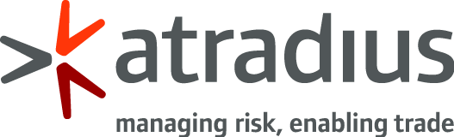
Předání pohledávky k vymáhání

Collections form

*Věritel / Creditor |  |  | *Dlužník / Debtor
Název dlužníka
Name of debtor
Adresa dlužníka (včetně země)
Address of the debtor
*IČ, DIČ
National registration number, VAT
 |  |  | Kontaktní osoba / Contact person
 |  |  | Telefon, mobil / Phone, mobile
 |  |  | Fax
 |  |  | E-mail
Vaše značka  Your reference |  |  | Jiné kontaktní údaje  Other contact information

Dlužná částka (možno přiložit aktuální saldokonto) / Financial details
*Nezaplacené faktury a dobropisy / Unpaid invoices and credit notes |  |  |  |  |  | *Přijaté platby k hlášeným fakturám a vystavené dobropisy  Payments and credit notes
Číslo faktury Invoice No. | Datum vystavení Issue Date | Datum splatnosti Due Date |  | Částka a měna  Amount and currency |  | Datum  Date |  | Částka a měna  Amount and currency
Celkem / Sum |  |  |  |  |  | Celkem / Sum
*Celková dlužná částka / Total amount of debt

Důvod nezaplacení (lze rozvést v příloze) / Reasons for non-payment (use separate page, if needed)
neznámé / unknown spor / dispute | následující / as follows:

Informace o vymáhání a zajištění / Information about Debt Collection and Securities
Podniknuté kroky / Actions realized |  | Zajištění pohledávky / Securities  Uznání závazku / Debt acknowledgement  Směnka / Bill of exchange  Jiné / Others:
Zaslané upomínky / Reminders  žádné/ none 1 2 3 více / more | Jiné / Others:

Potvrzujeme, že tyto informace jsou v souladu s Rámcovou smlouvou o vymáhání pohledávek. Udělujeme společnosti Atradius Collections zplnomocnění k přijatí veškerých nezbytných opatření nutných k vymožení tohoto dluhu, přihlášení těchto pohledávek do insolventního řízení, podání žaloby na plnění, přijímání plateb od dlužníka.

Na vyžádání poskytneme veškerou dostupnou dokumentaci a relevantní informace.

*Datum / Date |  | *Podpis (razítko) věřitele  Authorized signature (stamp) |  | *Kontakty / Contact
8.12.2010 |  |  |  | Jméno / Name:
 |  |  |  | Telefon (e-mail) / Phone (e-mail):

*Pole musí být vyplněno / Mandatory field

